
ПРОЕКТ
«Школа Активного Гражданина»

Быть достойным гражданином Республики Беларусь –
значит быть готовым в любую минуту встать на защиту Родины

В рамках проведения мероприятий Республиканского информационно-образовательного проекта «Школа Активного Гражданина» в 2025/2026 учебном году к приуроченной теме «Быть достойным гражданином Республики Беларусь – значит быть готовым в любую минуту встать на защиту Родины» проведено мероприятие с учащимися групп СД-1-1, СД-1-2 и 2ЛД.
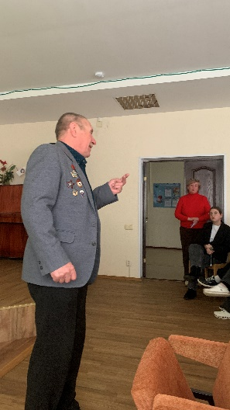
На мероприятие были приглашены воины-интернационалисты, участники боевых действий в Республике Афганистан: старший прапорщик Кудря Виталий Васильевич с супругой Ниной, старший прапорщик Давыдовский Михаил Петрович с супругой Яниной, а также руководитель военно-патриотического воспитания Литвиненко Анатолий Антонович, который также является участником войны в Афганистане.

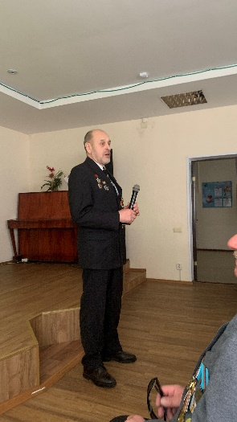
Гости поделились с учащимися своими воспоминаниями о тех давних временах службы. Много вопросов было задано гостям студентами.
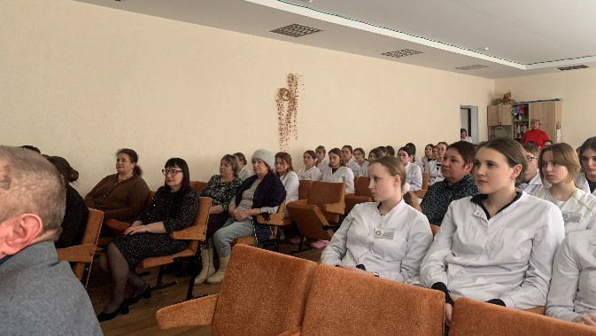

Жёны воинов-интернационалистов рассказали о тяжёлых днях ожидания своих мужей с войны.
Особое внимание было уделено необходимости быть в постоянной готовности в любую минуту встать на защиту своей Родины.

29.01.2026

